INFORMACE K POHOVORU PROKAZUJÍCÍM NEZBYTNOU ZNALOST ČESKÉHO JAZYKA
Pohovor nahrazující písemnou přijímací zkoušku z českého jazyka ověřuje znalosti, dovednosti, postoje a osobnostní předpoklady uchazeče ke studiu na střední škole. Cílem je posoudit jazykovou vybavenost, komunikační dovednosti, schopnost samostatného myšlení a celkovou připravenost ke studiu.
Ověřované oblasti a očekávané výstupy:
- Mluvený projev
Uchazeč prokáže znalost mluveného slova a spisovného českého jazyka.
Uchazeč reaguje na položené otázky v českém jazyce.
Uchazeč formuluje souvislý mluvený projev ve spisovném českém jazyce.
- Písemný projev
Uchazeč prokáže znalost psaní latinkou.
- Čtení s porozuměním
Uchazeč přečte předložený text v českém jazyce.
Uchazeč v textu vyhledá klíčové informace a odpovídat na související otázky.
Uchazeč zdůvodní své odpovědi a rozhodnutí.
- Motivace ke studiu
Uchazeč vyjádří zájem o zvolený obor.
Uchazeč prokáže základní povědomí o zaměření zvoleného oboru.
Uchazeč vysvětlí své důvody pro volbu naší školy.
- Komunikační a sociální dovednosti
Uchazeč se vyjadřuje přiměřeně situaci.
Uchazeč projeví schopnost naslouchat.
Uchazeč reaguje na otázky a zapojuje se do rozhovoru.
- Celkový dojem a osobnostní předpoklady
Uchazeč vystupuje kultivovaně a přiměřeně k situaci.
Uchazeč projevuje jistotu a přiměřenou sebedůvěru při komunikaci.
Uchazeč samostatně uvažuje a formuluje vlastní názory.
Uchazeč projevuje zájem o vzdělávání a motivaci ke studiu zvoleného oboru.
Uchazeč je připraven na průběh pohovoru a orientuje se v jeho obsahu.
Struktura ústního pohovoru:
A. Ústní část na místě
1. Úvodní část – základní informace o uchazeči (nehodnotí se)
2. Obecná část – dosavadní vzdělání a zájmy uchazeče
3. Oborová část – čtení s porozuměním, krátký rozhovor na téma z textu
B. Prezentace předem připraveného projevu
Uchazeč prezentuje předem připravený samostatný projev v délce cca 1 minuty (cca 7-10 vět) na téma, proč chce studovat daný obor na naší škole.
Průběh zkoušky:
- Uchazeč si při vstupu do místnosti vylosuje podkladový list obsahující úkoly.
- Následně má k dispozici 15 minut na samostatnou přípravu na potítku.
- Pohovor trvá přibližně 15 minut a probíhá dle stanovené struktury (viz výše).
- V průběhu pohovoru mohou zkoušející i přísedící klást doplňující otázky.
- Přísedící během zkoušky zaznamenává bodové hodnocení do příslušného formuláře.
- Po skončení rozhovoru uchazeč vyčká na vyhodnocení výsledků.
- Po ukončení celého bloku (pohovor probíhá v blocích po 4 uchazečích) uchazeč obdrží kopii protokolu o průběhu zkoušky s rozhodnutí o výsledku.
- Uchazeč protokol ve dvou vyhotoveních vlastnoručně podepíše.

Přílohy:
- Ukázka pracovního listu pro práci s textem včetně řešení
- Vzorový Protokol o rozhovoru
Ukázka pracovního listu pro práci s textem včetně vyznačeného řešení:
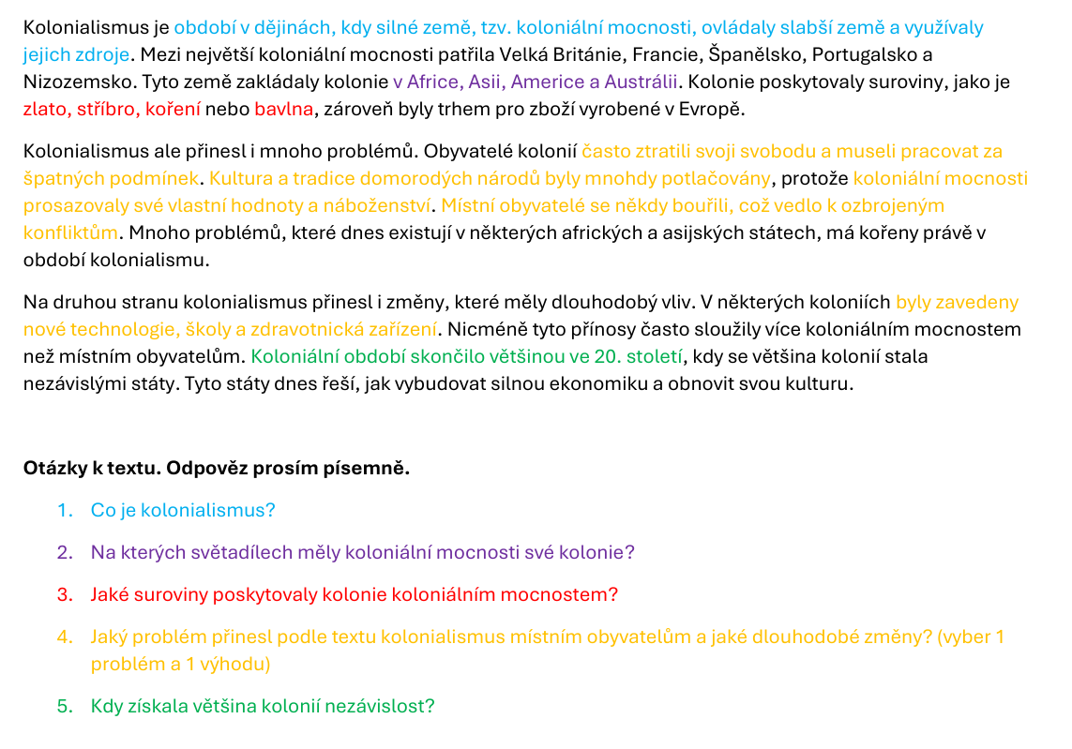
Protokol z rozhovoru ověřující znalost českého jazyka
Jméno a příjmení: ………………………………………………………… Datum narození: …………………..
ÚVODNÍ ČÁST – nehodnotí se
Otázka 1
Otázka 2
Otázka 3
Otázka 4
Otázka 5
OBECNÁ ČÁST
A | Otázka 1 |  | (max. 1 bod)
A | Otázka 2 |  | (max. 1 bod)
B | Otázka 1 |  | (max. 1 bod)
B | Otázka 2 |  | (max. 1 bod)
C | Otázka 1 |  | (max. 1 bod)
C | Otázka 3 |  | (max. 1 bod)
OBOROVÁ ČÁST |  |  | OBSAH | LATINKA
Práce s textem | Otázka 1 | (max. 1 + 1 bod)
Práce s textem | Otázka 2 | (max. 1 + 1 bod)
Práce s textem | Otázka 3 | (max. 1 + 1 bod)
Práce s textem | Otázka 4 | (max. 1 + 1 bod)
Práce s textem | Otázka 5 | (max. 1 + 1 bod)
Diskuse | Otázka 1 | (max. 1 + 1 bod)
Diskuse | Otázka 2 | (max. 1 + 1 bod)
PREZENTACE PŘEDEM PŘIPRAVENÉHO PROJEVU
Připravenost |  |  | (max. 2 body)
Srozumitelnost |  |  | (max. 2 body)

HODNOCENÍ
Uchazeč při pohovoru získal celkem bodů:
Výsledek hodnocení pohovoru: (14 bodů a méně = neuspěl) | uspěl | neuspěl

Zkoušející: (jméno a příjmení, podpis): ………………………………………………………………………………………
Přísedící: (jméno a příjmení, podpis): ………………………………………………………………………………………..

Datum konání zkoušky: ……………………………………. Podpis uchazeče:………………………………………

